5.1.1 问题分析
问题一要求在满足车灯设计规范的条件下，确定线光源的长度，使线光源功率最小。根据题意，车灯反光面为旋转抛物面，线光源经过车灯焦点，并沿与车灯对称轴垂直的水平方向对称放置。测试屏设置在焦点正前方 25 m 处，屏上 A、B、C 三点满足 AC=2AB=2.6 m，其中 C 点光强不小于 1 个单位，B 点光强不小于 2 个单位。
由于线光源为均匀分布光源，若设单位长度功率为常数 ，则线光源总功率与线光源长度 成正比，即：
因此，在单位长度功率一定的条件下，使线光源功率最小等价于使线光源长度最小。基于此，问题一可以转化为：在满足 B、C 两点设计要求的前提下，求线光源的最小可行长度。
本文采用几何覆盖判定法进行建模。即通过分析线光源端点偏移与测试屏上最大水平覆盖范围之间的关系，确定线光源至少应达到的长度。由于 C 点距离 A 点更远，其对线光源长度的约束更强，因此最终线光源长度由 C 点覆盖条件决定。
5.1.2 坐标系建立
以车灯反光面顶点为坐标原点，建立空间直角坐标系。令 轴为车灯对称轴方向，并指向车灯正前方；令 轴为水平方向，即线光源放置方向；令 轴为竖直方向。
在该坐标系下，车灯反光面为绕轴旋转的抛物面。设抛物面的焦距为 ，则其标准方程可表示为：
题目给出车灯开口半径为 =36 mm，车灯深度为 =21.6 mm。在车灯开口边缘处，有：
=，
将式 代入式，可得：
因此焦距为：
所以车灯反光面的方程为：
其焦点坐标为：
线光源沿轴方向水平放置，并经过焦点 。设线光源长度为 ，则线光源上一点可表示为：
线光源的两个端点分别为：
因此，线光源端点相对于焦点的最大水平偏移量为：
此时车灯、线光源、焦点以及测试屏之间的空间关系如图 5-1 所示。
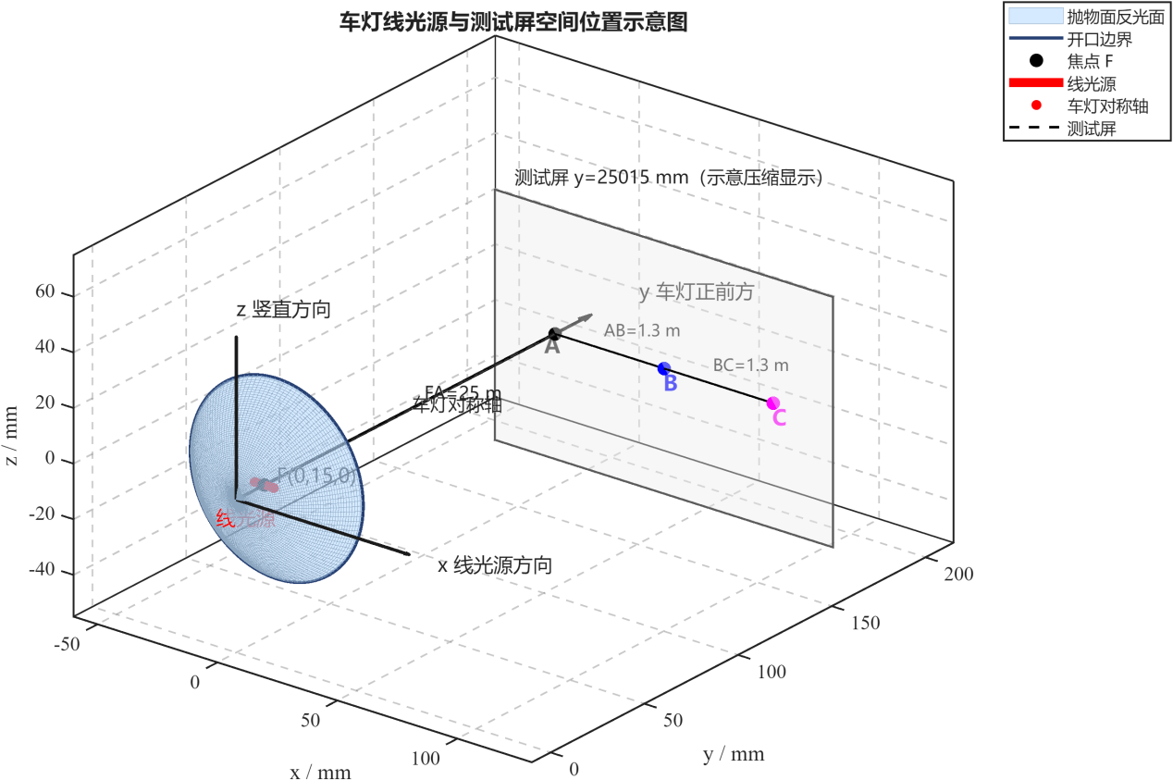
图 5-1 车灯线光源与测试屏空间位置示意图
5.1.3 测试屏与检测点坐标
测试屏位于焦点正前方 处。统一采用毫米作为长度单位，则：
由于焦点的 坐标为 ，所以测试屏所在平面为：
点 位于焦点正前方，因此：
由题意可知：
所以：
由于 两点位于过 点且与地面平行的同一水平线上，在本文坐标系中即沿 轴方向取点，因此：
5.1.4 几何覆盖模型建立
根据抛物面的反射性质，位于焦点处的点光源发出的光线经抛物面反射后，将沿平行于车灯对称轴的方向射出。当线光源上的发光点偏离焦点时，反射光在测试屏上的落点也会产生相应的水平偏移。
由于车灯尺寸远小于测试屏距离，即车灯深度和开口半径均为毫米量级，而测试屏距离为 ，因此可采用小角度近似和相似关系建立线光源长度与测试屏最大水平覆盖范围之间的关系。
线光源端点相对于焦点的水平偏移为:
。焦距为 ，焦点到测试屏的距离为 。由相似关系可得，当线光源长度为时，测试屏上的最大水平覆盖范围为：
即：
将
， 代入式，得：
即：
式中， 的单位为 ， 的单位为 。由式可知，测试屏上的最大水平覆盖范围与线光源长度成正比。
一次反射路径示意如图 5-2 所示。该图说明了光线由线光源出发，经抛物面一次反射后到达测试屏的几何传播过程。
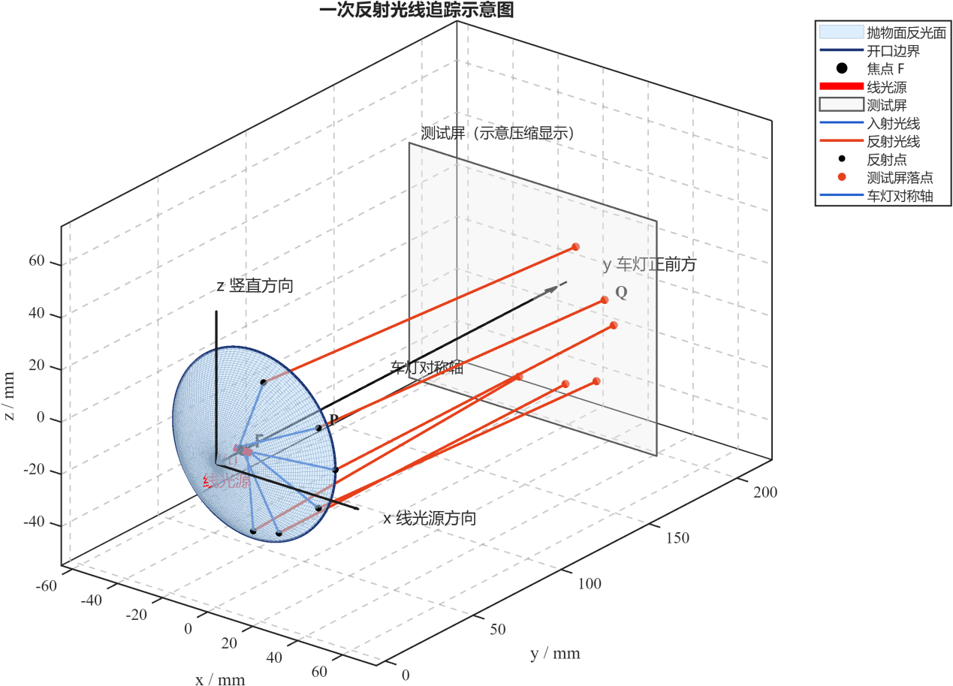
图 5-2 一次反射光线追踪示意图
5.1.5 两点达标长度计算
为了使反射光覆盖到 点，应满足：
。 令：
由式可得， 点达标所需线光源长度为：
代入数据，得：
计算得：
同理，为了使反射光覆盖到 点，应满足：
令：
可得 C 点达标所需线光源长度为：
代入数据，得：
计算得：
由于：
说明 C 点距离 A 点更远，对线光源长度的约束更强。因此，要同时满足 B、C 两点设计要求，线光源长度应满足：
于是最小可行线光源长度为：
测试屏最大水平覆盖范围随线光源长度变化关系如图 5-3 所示。由图可见，当 L=1.56 mm 时，最大水平覆盖范围恰好达到 B 点位置；当 L=3.12 mm 时，最大水平覆盖范围恰好达到 C 点位置。因此，C 点是决定最小线光源长度的关键约束点。
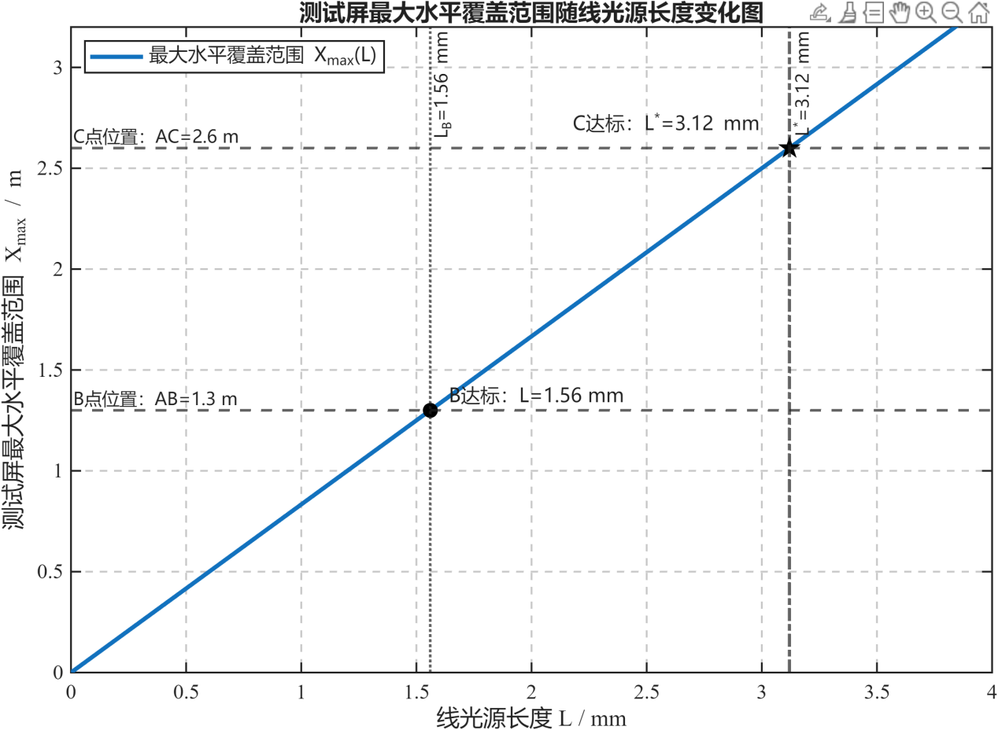
图 5-3 测试屏最大水平覆盖范围随线光源长度变化图
5.1.6 功率最小化模型
题目要求在满足设计规范的条件下使线光源功率最小。由于线光源为均匀分布光源，设其单位长度功率为 k，则长度为 L 的线光源总功率可表示为：
其中，k 为常数。由式可知，线光源功率 W 与长度 L 成正比。因此，功率最小化问题可转化为线光源长度最小化问题，即：
根据前述几何覆盖约束，线光源长度应满足：
因此，问题一的优化模型可写为：
约束条件为：
由于 k>0，式的最优解为：
代入计算结果得：
此时最小功率为：
由于题目未给出单位长度功率 k 的具体数值，因此无法给出实际物理功率值。本文仅给出最小功率的相对表达式。当采用归一化处理并取 k=1 时，最小相对功率为：
线光源所需功率随长度变化关系如图 5-4 所示。由图可知，当 L<3.12 mm 时，反射光尚不能覆盖到 C 点，不满足设计规范；当 L≥3.12 mm 时，设计规范得到满足，但功率随线光源长度继续增大。因此，线光源功率最小时应取
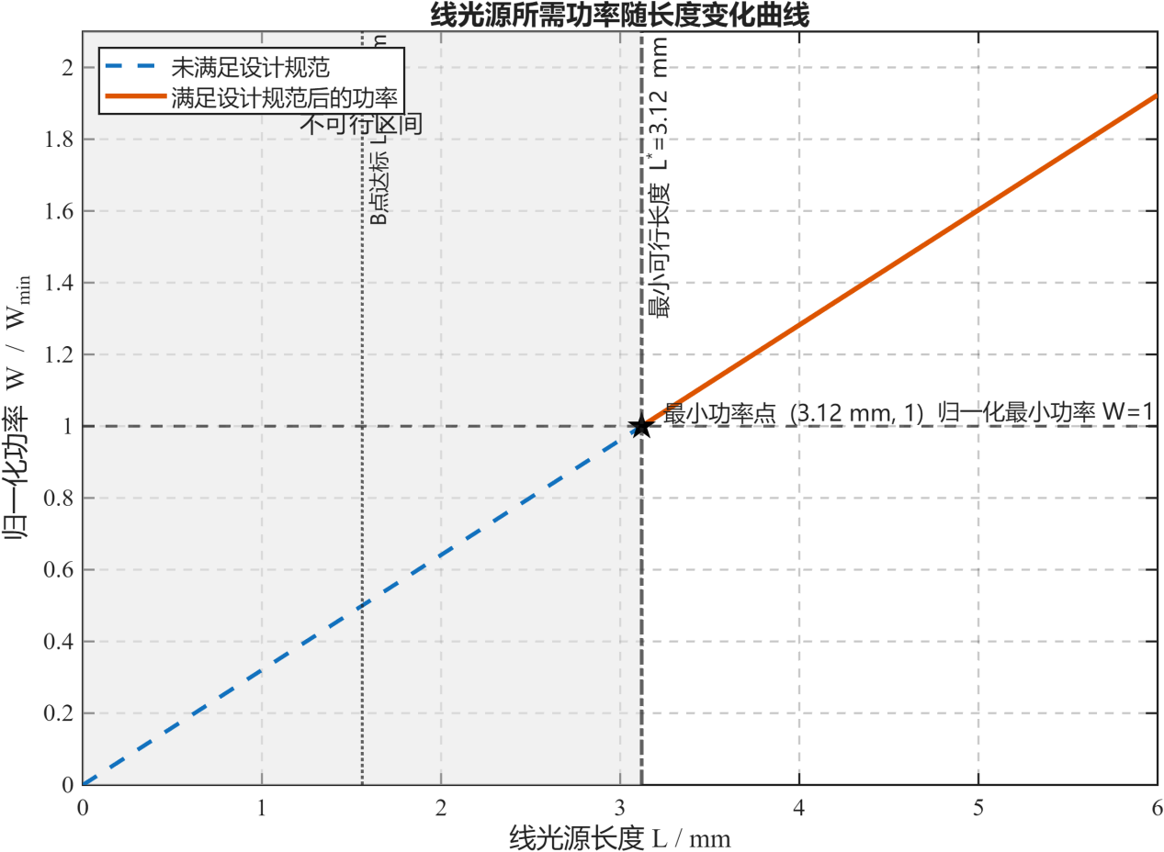
图 5-4 线光源所需功率随长度变化曲线
5.1.7 算法步骤
根据上述模型，第一问的求解算法如下。
步骤 1：输入车灯开口半径 R=36 mm、车灯深度 d=21.6 mm、焦点到测试屏距离 D=25000 mm，以及 AB=1300 mm、AC=2600 mm。
步骤 2：由抛物面几何关系计算焦距：
步骤 3：建立线光源长度与测试屏最大水平覆盖范围之间的关系：
步骤 4：令，计算 B 点达标长度：
步骤 5：令，计算 C 点达标长度：

步骤 6：取：
得到满足设计规范的最小线光源长度。
步骤 7：根据 ，得到最小功率表达式：
5.1.8 计算结果与分析
根据 MATLAB 程序计算，得到如下结果。
车灯开口半径为：
车灯深度为：
由式计算得到抛物面焦距为：
测试屏距焦点距离为：
B 点距 A 点水平距离为：
C 点距 A 点水平距离为：
由式计算得到 B 点达标所需线光源长度为：
由式计算得到 C 点达标所需线光源长度为：
由于 LC>LB，所以 C 点为更强约束。最终得到满足设计规范的最小线光源长度为：
此时，线光源应以焦点 F=(0,15,0) 为中点，沿 x 轴方向对称放置。线光源两端点坐标为：
对计算结果进行验证，当 L=LB=1.5600 mm 时，有：
即反射光最大水平覆盖范围恰好达到 B 点；当 L=LC=3.1200 mm 时，有：
即反射光最大水平覆盖范围恰好达到 C 点。因此，当 L=L*=3.1200 mm 时，线光源可同时满足 B、C 两点要求。
由功率关系 可知，最小功率为：
由于题目未给出 k 的具体值，因此无法进一步计算实际功率。若采用相对功率表示，则最小相对功率对应于线光源长度 3.12 mm。
5.1.9 本问结论
本问通过建立车灯旋转抛物面模型和线光源几何覆盖模型，将线光源功率最小化问题转化为线光源长度最小化问题。根据车灯开口半径与深度，求得抛物面焦距为：
进一步根据测试屏最大水平覆盖范围与线光源长度之间的线性关系，分别求得 B 点和 C 点达标所需线光源长度为：
由于 C 点对线光源长度的要求更高，因此满足设计规范的最小线光源长度为：
此时线光源以焦点 F=(0,15,0) 为中点，沿 x 轴方向左右各延伸 1.56 mm。在单位长度功率一定的条件下，此长度对应线光源最小功率。

